新 书 推 荐

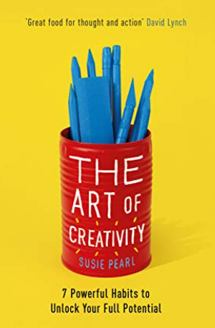
中文书名：《创造力的艺术：7个强大习惯释放你的全部潜能》
英文书名：The Art of Creativity: 7 Powerful Habits to Unlock Your Full Potential
作 者：Susie Pearl
出 版 社：Morgan James Publishing
代理公司：Waterside/ANA/Susan Xia
页 数：184页
出版时间：2022年7月
代理地区：中国大陆
审读资料：电子稿
类 型：经管

内容简介：

探索高创意人士的日常习惯。

大多数极具创造力的人有什么共同点？他们培养出了怎样的习惯？什么是“流”，你怎样才能在创造时“入流”？

《创造力的艺术》是一本实用的指南，帮助你释放自己的创造潜力，并在这个过程中找到满足和快乐。

在与世界上一些最具创造力的人共事20年后，作家兼商业教练苏西·珀尔发掘了极具创造力之人的习惯，并带你开启自身的内在创造力。

在这本简单易行的指南中，你将学会与内心的艺术家一起冒险，无视批评者，打通障碍，养成日常创作习惯，以实现更好的项目、想法和艺术合作，并发掘创造性的解决方案，进行创新。

《创造力的艺术》中包含实用的技巧和练习，手把手助力前行，它将释放一个更有成就感、更有激情和更有创造力的你。

作者简介：


苏西·珀尔（Susie Pearl）是一名作家、导师和整体教练，曾为MTV、赫芬顿邮报（Huffington Post）、谷歌和索尼等公司服务。她是《幸福与成功的指令》（Instructions for Happiness and Success）（2012）的作者。她进行了许多国际畅销书的写作和合作，包括与赫姆斯利姐妹（Hemsley & Hemsley）合作的《健康饮食的艺术》（The Art of Eating Well），并为保罗·麦肯纳（Paul McKenna）的《致富秘诀》（I Can Make You Rich）的研究做出了贡献。她是伦敦一家名人公关公司的部分所有者，在伦敦和伊比沙岛生活。个人网站：https://www.susiepearl.co.uk/

媒体评价：

如果有谁能给我们提供关于多产的创造力的见解，那就是苏西·珀尔。灵感没有边界或终局，苏西在这本书里如此提醒我们。——“凯蒂”·彤丝朵（KT Tunstall）

认为自己没有创造力？再想想吧。苏西·珀尔的天才指南将点燃你的创意火花，手把手带你踏上自我联系和发现的旅程，这将使我们所有人的内在天才得以展现。无论你认为自己是一个创意新手，还是正在为一个项目寻找神圣灵感，这本易于使用的书都会让你的创意才思流动起来，激起我们每个人内心深处的原创力。在这个过程中，你还会发现，它将为你生活的各个领域带来多彩魔法。
——苏珊娜·泰勒（Susannah Taylor），《红秀》（Grazia）杂志健康专栏作家

如果人们问我推荐什么书来启动创造力，我会给他们《创造力的艺术》。这本书很实用，而且充满了真正了不起的想法，可以让人具有创造力，并走出迷雾，实现升华。书中有一些对每个人都很重要的东西，苏西的乐观和积极性是世界的灵药。——里基·莱克（Ricki Lake）

请将反馈信息发至：夏蕊（Susan Xia）
安德鲁·纳伯格联合国际有限公司北京代表处
北京市海淀区中关村大街甲59号中国人民大学文化大厦1705室
邮编：100872
电话：010-82449901
传真：010-82504200
Email：Susan@nurnberg.com.cn
网址：http://www.nurnberg.com.cn
微博：http://weibo.com/nurnberg
豆瓣小站：http://site.douban.com/110577/

